

Manual CZ
Beta 0.9


O Projektu

Projekt Graph Generator je nový open source projekt, který umožňuje generování grafů různých typů, které slouží jako vstupní data pro testování grafových algoritmů.

Program generuje grafy podle zadání uživatele (úplné, diskrétní, bipartitní, náhodné, stromy, ...)

Formát výstupního souboru je volitelný. Uživatel zde najde nejznámější formáty pro textovou reprezentaci grafů (např.: Trivial Graph Format, DOT pro vizualizace pomocí Graphviz).

Použité technologie

- Java SE6 – aplikace spustitelná na více platformách
- Swing - jednoduché GUI přímo podporované JAVA SE6
- XML - jeden z nejpoužívanějších univerzálních formátu pro textovou reprezentaci datových objetků
- DOT - souborový formát používaný pro detailní popis grafového modelu, používaný mimo jiné programem Graphviz, který umožňuje vizualizaci grafů.

Popis programu

Po spuštení programu /dist/Graph-generator.jar, se otevře okno vyobrazené na obrázku 1. Nejříve je nutné zadat počet uzlů požadovaného grafu (v případě, že budete generovat bipartitní graf, tak tuto kolonku nevyplňujte, počty uzlů se zadávájí níže). Zadaná hodnota musí být celé klané číslo, jinak se zobrazí varovná hláška a výpis v logu (podobně jako na obr. 2 u bipartitního grafu).

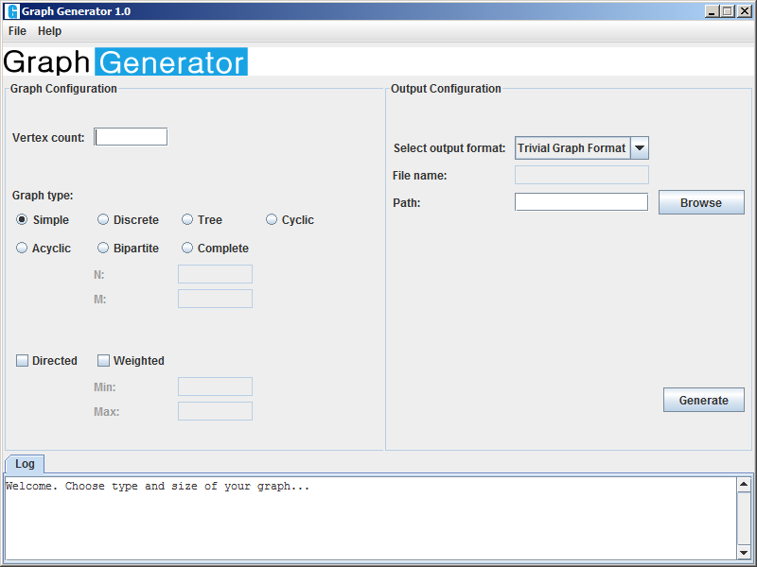
Obr. 1 – Hlavní okno aplikace.

V druhém kroku vyberte typ požadovaného grafu. V současné době je podporováno šest různých typů.

- Simple – Prostý graf (je grafem, který neobsahuje rovnoběžné hrany)
- Discrete – Diskrétní graf (graf s prázdnou množinou hran, tj. Obsahuje pouze uzly)
- Tree – Strom (prostý souvislý graf bez smyček)
- Cyclic – Graf, který obsahuje jeden nebo více cyklů.
- Acyclic - Graf, který neobsahuje cyklus.
- Bipartite – Bipartitní graf (graf jehož množina uzlů lze rozdělit na dvě disjunktní množiny uzlů n a m, tak že žádné dva vrcholy ze stejné množiny nejsou spojeny hranou). Zadejte prosím velikosti množin n a m jako celé kladné číslo, jinak budete opět upozorněni varovnou hláškou.
- Complete – Úplný graf (takový graf, jehož každé dva uzly jsou spojeny hranou)

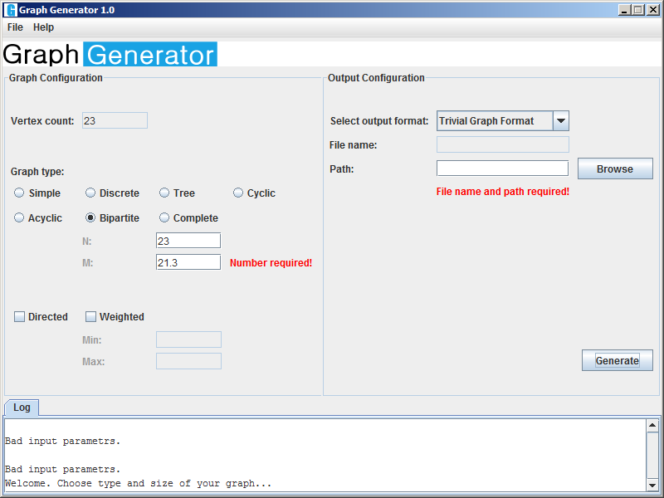
Obr. 2 – Validace zadaných parametrů a výpis chyb v logu.

Dále si zvolíme, zda chceme graf orientovaný (Directed) a případně zadáme váhy hran (Weighted) v intervalu, kde min a max jsou reálná čísla.

Poslední dva kroky nastavení obnášejí zvolení výstupního formátu grafu a umístění souboru s vygenerovaným grafem. V současné době je podporováno 5 nejběžnějších formátů pro ukládání grafů v textové podobě:

- Trivial Graph Format – Velice jednoduchý formát, kde je nejdříve vypsán list uzlů resp. jejich ID následovaných seznamem hran (dvojice ID uzlů).
- DOT – Opět velice jednoduchá textová reprezentace grafu, která je dobře čitelná stroji i lidmi. Tento formát mimo jiné využívá program Graphviz, který umožňuje vizualizaci grafů. Výsledek výstupu generátoru v tomto formátu zobrazený v programu graphviz ilustruje Obr. 3.
- XML – Standardní formát pro textovou reprezentaci strukturovaných dat.
- Incidence Matrix – Incidenční matice(Každý řádek tu odpovídá jednomu uzlu grafu a každý sloupec jedné hraně. Uvádí, zda mezi daným uzlem a hranou existuje spojení.)
- Adjacency Matrix – Matice sousednosti (Čtvercová matice o velikosti
|V|, kde V je množina uzlů grafu. Když mezi uzly hrana nevede, je odpovídající pole nulové.)
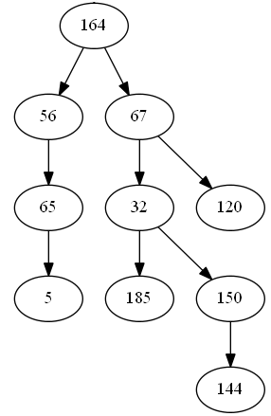

Obr. 3 – Výsledek grafu, vygenerovaného generátorem, v Grafviz.

Po zvolení výstupního souboru klikněte na tlačítko Browse a vyberte cestu kam chcete výstup uložit. Dále zvolte název souboru, viz Obr. 4.
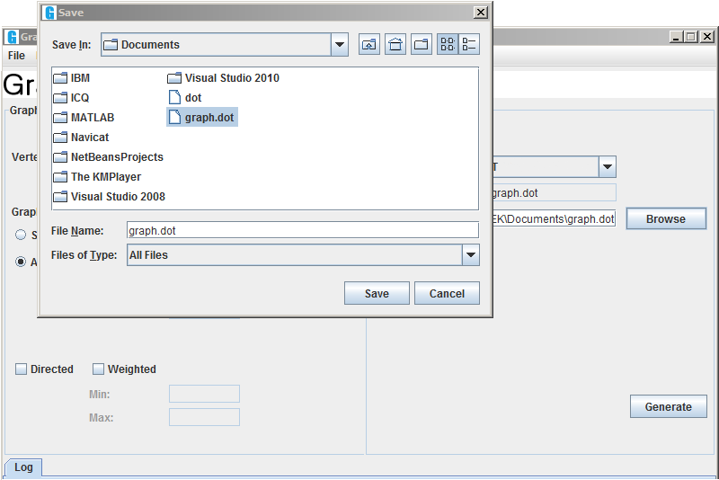
Obr. 4 – Uložení výstupního souboru.
Po zvolení výstupního souboru klikně na tlačítko save a potom, po kontrole zadaných parametrů, na tlačíko Generate (buď v hlavním menu, nebo přímo v panelu Output Configuration) pro zahájení generovnání. V průběh běhu programu se v logu vypisuje stav aplikace. Po dokončení operace, je v logu uvedena ještě cesta, kde je výsledek uložen (kterou jste si zvolili).

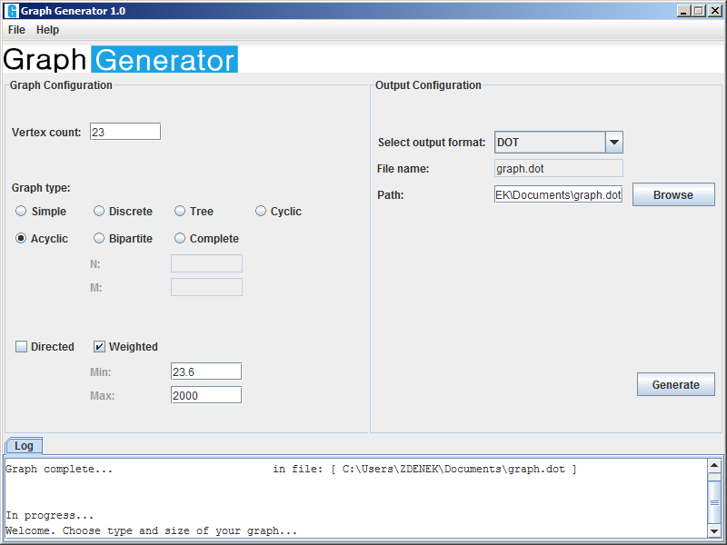
Obr. 5 – Výpis logu po dokončení procedury generování.

Odkazy:

Wiki stránky projektu: https://github.com/dusatzde/Graph-Generator/wiki
Stránky projektu: http://dusatzde.github.com/Graph-Generator/
GitHub repo: https://github.com/dusatzde/Graph-Generator
Mailing List: https://groups.google.com/forum/?fromgroups#!forum/graph-generator

